Contenido
Laboratorio 0 2
Aprovisione un espacio de trabajo de Azure Databricks Premium 2
Tarea 1: Abrir Azure Cloud Shell 2
Tarea 2: Ejecutar el script de aprovisionamiento 2
Tarea 3: Abrir el espacio de trabajo de Azure Databricks 2
Laboratorio 1 5
Ejercicio 1: Navegar por la interfaz de usuario del espacio de trabajo de Azure Databricks 5
Tarea 1: Explorar la barra lateral del espacio de trabajo 5
Tarea 2: Explorar el código Genie 7
Tarea 3: Cargar un conjunto de datos de transporte de ejemplo 7
Importar el cuaderno de laboratorio 10

Laboratorio 0

Aprovisione un espacio de trabajo de Azure Databricks Premium

Tarea 1: Abrir Azure Cloud Shell
Iniciamos sesión en azre y iniciamos una powe Shell una vez iniciada ejecutamos el siguiente comando par descargar el script de aprovisionamiento

Tarea 2: Ejecutar el script de aprovisionamiento
Esto tardara unos 5 minutos
Una vez finalizada la descarga nos saldrá esto
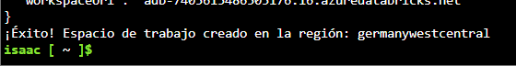

Tarea 3: Abrir el espacio de trabajo de Azure Databricks
Cerramos la consola y en la barra de búsqueda buscamos azure databricks y lo abrimos

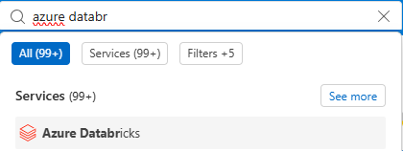

Al entrar veremos unn espacio de trabajo llamado adp-dp750
Pulsamos en ella y selecionamos en iniciar espacio
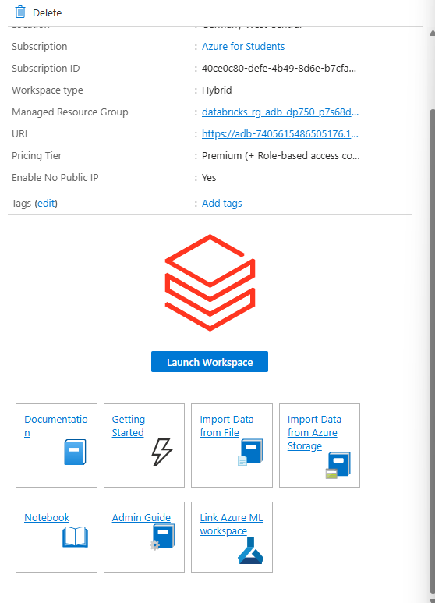
Lo que nos lo abrirá en una pestaña nueva
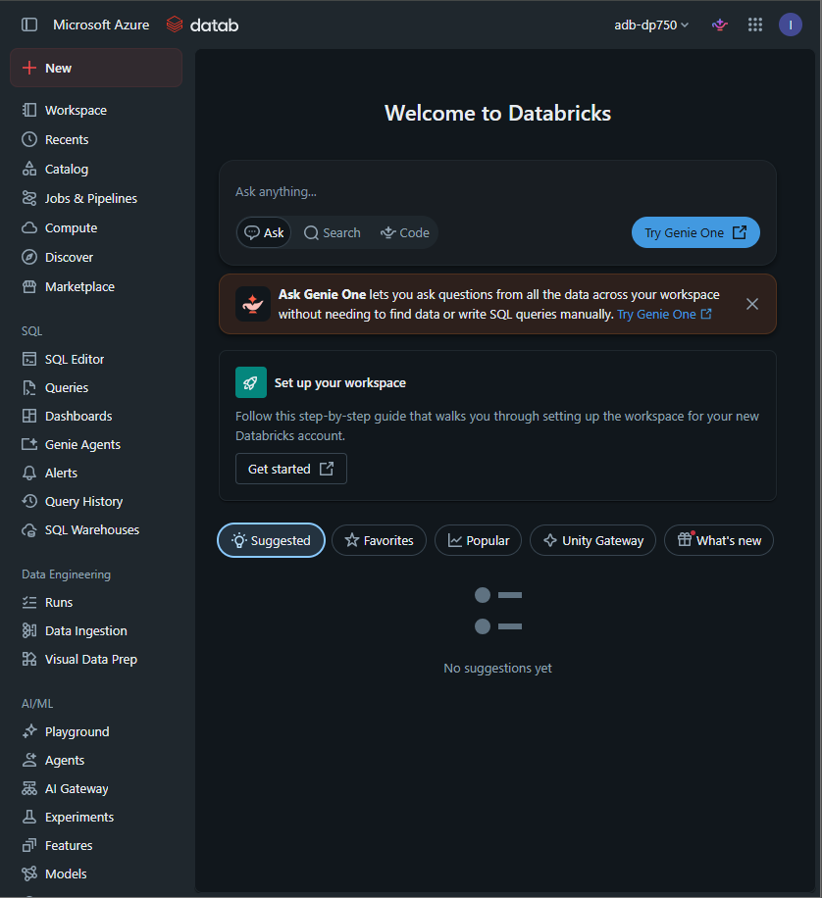

Laboratorio 1

Ejercicio 1: Navegar por la interfaz de usuario del espacio de trabajo de Azure Databricks

Tarea 1: Explorar la barra lateral del espacio de trabajo
Observamos la barra de opciones de la zona lateral
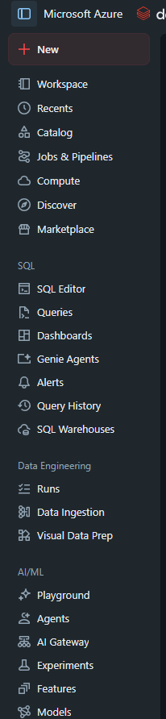

Tarea 2: Explorar el código Genie

Buscamos el icono de genie code y lo pulsamos

En el cuadro de texto escribimos esto


Esto en unos segundos nos dará unos resultados

Tarea 3: Cargar un conjunto de datos de transporte de ejemplo

En la barra lateral de databricks hacemos click en catalogo y le damos a crear volumen y lo llamamos lab_data
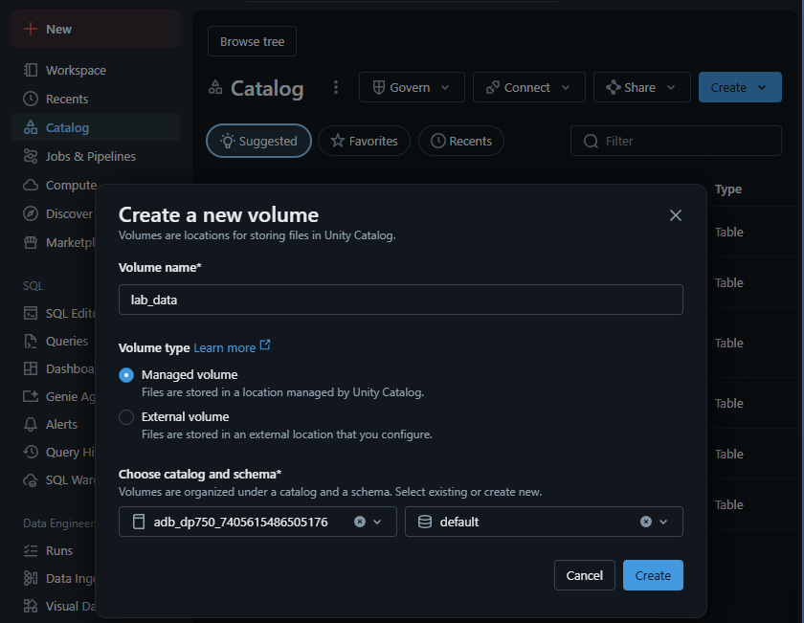

Una vez creado en la barra lateral del espacio de trabajo hacemos click en nuevo y agregar o cargar datos
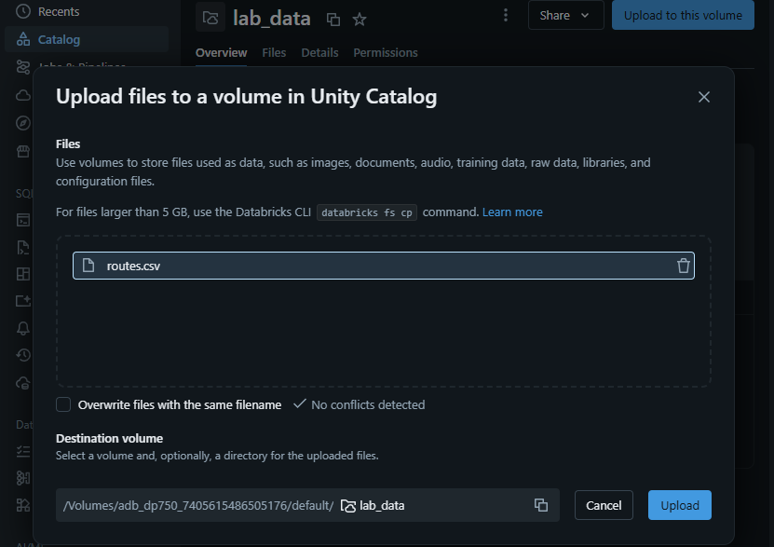

Comprobamos que el csv este presente

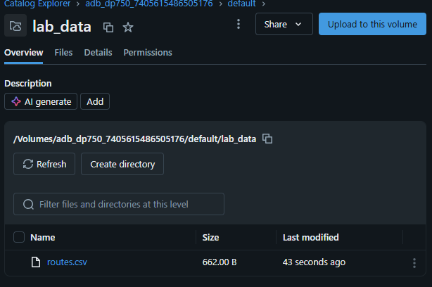

Importar el cuaderno de laboratorio

En la barra lateral seleccionamos workspace y navegamos hasta la carpeta en la que se almacenara el lab
Y importamos el archivo

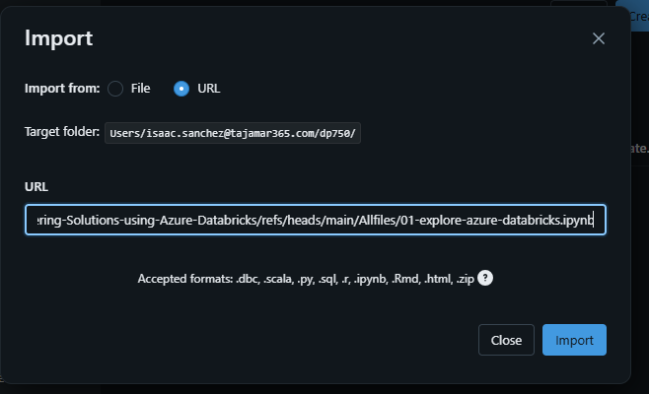

Tras esto se nos abrirá el cuaderno
